Paper title in English
First name LAST NAME^{1*}, First name LAST NAME²
¹ Institution, Unit/Department, Country; e-mail address, ORCID iD: xxxx-xxxx-xxxx-xxxx
² Institution, Unit/Department, Country; e-mail address, ORCID iD: xxxx-xxxx-xxxx-xxxx
* corresponding author
Abstract
Research background: text, text, text, text, text, text, text, text, text, text, text, text, text, text, text, text, text, text, text, text, text, text, text, text, text, text, text, text, text, text, text, text, text, text, text, text, text.
Purpose: text, text, text, text, text, text, text, text, text, text, text, text, text, text, text, text, text, text, text, text, text, text, text, text, text, text, text, text, text, text, text, text, text, text, text, text, text, text, text, text.
Methodology: text, text, text, text, text, text, text, text, text, text, text, text, text, text, text, text, text, text, text, text, text, text, text, text, text, text, text, text, text, text, text, text, text, text, text, text, text, text, text, text, text, text, text, text.
Findings: text, text, text, text, text, text, text, text, text, text, text, text, text, text, text, text, text, text, text, text, text, text, text, text, text, text, text, text, text, text, text, text, text, text, text, text, text, text, text, text, text, text, text.
Practical implications: text, text, text, text, text, text, text, text, text, text, text, text, text, text, text, text, text, text, text, text, text, text, text, text, text, text, text, text, text, text, text, text, text, text, text, text, text, text, text, text, text, text, text.
Originality / value: text, text, text, text, text, text, text, text, text, text, text, text, text, text, text, text, text, text, text, text, text, text, text, text, text, text, text, text, text, text, text, text, text, text, text, text, text, text, text, text, text, text, text.
Keywords: keyword 1; keyword 2; keyword 3; keyword 4; keyword 5.
JEL classification: (Enter the appropriate JEL codes - up to 3).
- Introduction
Text, text, text, text, text, text, text, text, text, text, text, text, text, text, text, text, text, text, text, text, text, text, text, text, text, text, text, text, text, text, text, text, text, text, text, text, text, text, text, text, text, text, text.
Text, text, text, text, text, text, text, text, text, text, text, text, text, text, text, text, text, text, text, text, text, text, text, text, text, text, text, text, text, text, text, text, text, text, text, text, text, text, text, text, text, text, text.
Text, text, text, text, text, text, text, text, text, text, text, text, text, text, text, text, text, text, text, text, text, text, text, text, text, text, text, text, text, text, text, text, text, text, text, text, text, text, text, text, text, text, text.

- Literature review
Instructional text – to be deleted by the author:
In this section, provide a literature review (if applicable); if a separate literature review is not justified, it may be incorporated into the Introduction or other sections.
Example in-text citations (APA 7):
Text, text, text (Bąk & Zielińska, 2022).
Bąk and Zielińska (2022) indicate that text, text, text.
Text, text, text (The Foundation for Innovation Development, 2023).
The Foundation for Innovation Development (2023) reports that text, text, text.
Text, text, text (Kamińska et al., 2021).
Kamińska et al. (2021) show that text, text, text.
Text, text, text (Kowalski, 2023).
Kowalski (2023) argues that text, text, text.
Text, text, text (Ministry of Economic Development and Technology, 2024).
Ministry of Economic Development and Technology (2024) indicates that text, text, text.
Text, text, text (The Polish Psychological Association, 2024).
The Polish Psychological Association (2024) recommends that text, text, text.
Text, text, text (Wiśniewski, 2020a, 2020b).
Wiśniewski (2020a, 2020b) discusses text, text, text.
Text, text, text (Szymański & Maj, 2019).
Szymański and Maj (2019) describe text, text, text.
Text, text, text, text, text, text, text, text, text, text, text, text, text, text, text, text, text, text, text, text, text, text, text, text, text, text, text, text, text, text, text, text, text, text, text, text, text, text, text, text, text, text, text.
Text, text, text:
- text,
- text,
- text.
Text, text, text:
- Text, text, text.
- Text, text, text.
- Text, text, text.
Text, text, text, text, text, text, text, text, text, text, text, text, text, text, text, text, text, text, text, text, text, text, text, text, text, text, text, text, text, text, text, text, text, text, text, text, text, text, text, text, text, text, text.
- Methods
  - Subsection title
Text, text, text, text, text, text, text, text, text, text, text, text, text, text, text, text, text, text, text, text, text, text, text, text, text, text, text, text, text, text, text, text, text, text, text, text, text, text, text, text, text, text, text.
Text, text, text, text, text, text, text, text, text, text, text, text, text, text, text, text, text, text, text, text, text, text, text, text, text, text, text, text, text, text, text, text, text, text, text, text, text, text, text, text, text, text, text.

Example table – to be deleted by the author:
Table 1. Table title
Column 1 | Column 2 | Column 3
Value A | Value B | Value C
Value D | Value E | Value F
Source: authors’ own elaboration.
Text, text, text, text, text, text, text, text, text, text, text, text, text, text, text, text, text, text, text, text, text, text, text, text, text, text, text, text, text, text, text, text, text, text, text, text, text, text, text, text, text, text, text.
Example equation – to be deleted by the author:
$$Q=a+bX$$ | (1)
where:
Q – value of the dependent variable,
X – value of the independent variable,
a – intercept,
b – regression coefficient.
Text, text, text, text, text, text, text, text, text, text, text, text, text, text, text, text, text, text, text, text, text, text, text, text, text, text, text, text, text, text, text, text, text, text, text, text, text, text, text, text, text, text, text.
- Results and discussion
Instructional text – to be deleted by the author:
If necessary, the “Results” and “Discussion” sections may be separated into distinct subsections or sections.
Text, text, text, text, text, text, text, text, text, text, text, text, text, text, text, text, text, text, text, text, text, text, text, text, text, text, text, text, text, text, text, text, text, text, text, text, text, text, text, text, text, text, text.
Example figure – to be deleted by the author:
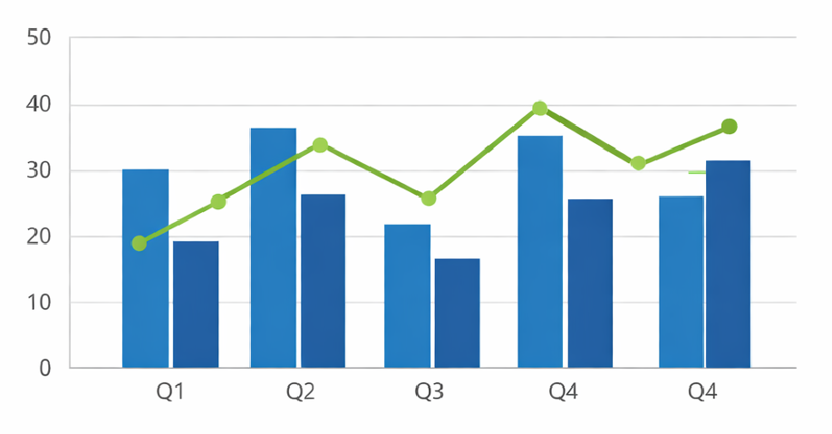
Figure 1. Figure title
Source: authors’ own elaboration.
Text, text, text, text, text, text, text, text, text, text, text, text, text, text, text, text, text, text, text, text, text, text, text, text, text, text, text, text, text, text, text, text, text, text, text, text, text, text, text, text, text, text, text.
Example table – to be deleted by the author:
Table 2. Table title
Column 1 | Column 2 | Column 3 | Column 4
Row A | Value X | 1 000,00 | Value C
Row B | Value Y | 580,00 | Value F
Source: authors’ own elaboration based on (Kowalski, 2020).

Text, text, text, text, text, text, text, text, text, text, text, text, text, text, text, text, text, text, text, text, text, text, text, text, text, text, text, text, text, text, text, text, text, text, text, text, text, text, text,
Example figure – to be deleted by the author:
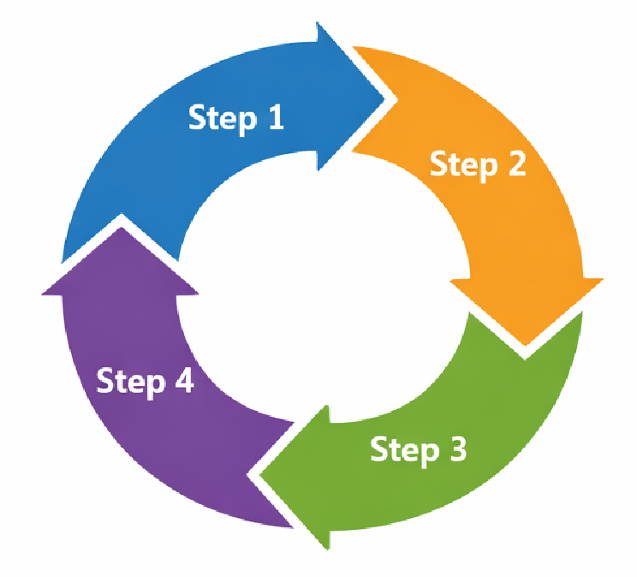
Figure 2. Figure title
Source: authors’ own elaboration.
Text, text, text, text, text, text, text, text, text, text, text, text, text, text, text, text, text, text, text, text, text, text, text, text, text, text, text, text, text, text, text, text, text, text, text, text, text, text, text, text, text, text, text.
- Conclusions
Text, text, text, text, text, text, text, text, text, text, text, text, text, text, text, text, text, text, text, text, text, text, text, text, text, text, text, text, text, text, text, text, text, text, text, text, text, text, text, text, text, text, text.
Text, text, text, text, text, text, text, text, text, text, text, text, text, text, text, text, text, text, text, text, text, text, text, text, text, text, text, text, text, text, text, text, text, text, text, text, text, text, text, text, text, text, text.
- References
Bąk, M., & Zielińska, A. (2022). Measuring digital maturity in SMEs: Evidence from Central Europe. Journal of Management, Economy and Technology, 14(3), 115–132. https://doi.org/10.12345/jmet.2022.01403
Kamińska, J., Nowak, P., Wójcik, T., Dąbrowski, K., Lewandowski, M., Kaczmarek, S., & Król, A. (2021). Community–university partnership models in health services: Lessons learned from practice. Public Health Nursing, 38(2), 248–257. https://doi.org/10.12345/phn.2021.12796
Kowalski, A. (2023). Is this really innovation? A guide for researchers and practitioners. Wydawnictwo Naukowe PWN.
Ministry of Economic Development and Technology. (2024). Strategia rozwoju kompetencji cyfrowych 2030. https://example.com/policy/strategia-kompetencji-cyfrowych-2030
Szymański, R., & Maj, E. (2019). Measuring project performance in engineering teams. In L. Borkowski & A. Cieślak (Eds.), Contemporary methods in management and technology (pp. 173–185). Springer.
Wiśniewski, M. (2020a). Adoption of data analytics in public administration: A survey study. Government Information Quarterly, 37(4), 101–118. https://doi.org/10.12345/giq.2020.101118
Wiśniewski, M. (2020b). Barriers to data-driven decision-making: Evidence from local governments. Information Polity, 25(4), 399–414. https://doi.org/10.12345/ip.2020.399414
The Foundation for Innovation Development. (2023). Raport roczny 2023: Programy wsparcia innowacji w MŚP. https://example.com/reports/raport-roczny-2023.pdf
The Polish Psychological Association. (2024). Wytyczne przygotowania prac badawczych (wersja 2.0). https://example.com/ptp/wytyczne-przygotowania-prac-2-0

